МИНИСТЕРСТВО ОБРАЗОВАНИЯ РЕСПУБЛИКИ КОМИ
ГОУ РК «РЕСПУБЛИКАНСКИЙ ЦЕНТР ОБРАЗОВАНИЯ»

РЕСПУБЛИКАНСКИЙ КОНКУРС
«ИННОВАТИКА В ОБРАЗОВАНИИ - 2015»

Формирование ключевых компетенций учащихся через участие в сетевых проектах

Направление: Инновации в педагогической деятельности

Номинация: Условия достижения новых образовательных результатов на уровне педагога: системы психолого-педагогического, социально-педагогического и организационно-педагогического сопровождения развития личности обучающегося; система работы педагога в рамках использования здоровьесберегающих и других современных образовательных технологий.

Материал из опыта работы Стефановой Л. М., учителя русского языка и литературы УКП «РДБ» ГОУ РК «Республиканский центр образования» г. Сыктывкара

г. Сыктывкар
2015 год
В настоящее время большую популярность получает такой вид организации деятельности учащихся как сетевой проект.
Сетевой проект – это специально организованная, целенаправленная совместная работа учащихся разных школ, городов и стран в сети Интернет. В процессе работы над сетевым проектом учащиеся обмениваются мнениями, опытом, информацией, представляют результаты своей деятельности.
К средствам организации сетевых проектов относят:
- электронную почту;
- дискуссионные форумы, группы, сообщества;
- поисковые системы сети Интернет;
- социальные сети;
- сервисы Web 2.0.
Сетевые проекты могут иметь учебно-познавательную, исследовательскую, творческую или игровую направленность. Обязательным условием сетевого проекта является наличие общей проблемы, цели, согласованных методов и способов деятельности учащихся, направленных на достижение совместного результата.
В течение последних трёх лет мои учащиеся принимали участие в сетевых проектах на образовательных сайтах «Методисты», «Открытый класс», «Методсовет», «Лидер»:
Сайт сетевого проекта | Название сетевого проекта,  ссылка на страницу проекта
Профессиональное сообщество педагогов  «Методисты» | Всероссийский сетевой проект «Создаём портрет слова»: http://metodisty.ru/m/events/view/setevoi_proekt_-sozdaem_portret_slova
Профессиональное сообщество педагогов  «Методисты» | Всероссийский сетевой проект «Создаём портрет слова – 2»: http://metodisty.ru/m/events/view/setevoi_proekt_-sozdaem_portret_slova-_2
Сетевые образовательные сообщества  «Открытый класс» | Сетевой конкурс проектов «Гордость моей земли»: http://www.openclass.ru/node/368551/
Сетевые образовательные сообщества  «Открытый класс» | II Межрегиональный  сетевой педагогический проект «Люблю тебя, мой край родной. Семейный альбом»: http://www.openclass.ru/node/435394
Сетевые образовательные сообщества  «Открытый класс» | Сетевой конкурс проектов «Исторические хроники»:http://www.openclass.ru/node/457257
Педагогический портал «Лидер» | Всероссийский сетевой проект «В мире фразеологии»: http://gubarewayulia.ucoz.ru/publ/2-1-0-916
Портал «Методсовет» | Международный сетевой проект «Книга Славы»: http://metodsovet.su/news/setevoj_prekt_kniga_slavy/2013-09-21-202
Портал «Методсовет» | Всероссийский сетевой проект «Сказочная карусель»: http://metodsovet.su/news/proekt/2014-09-25-237
Следует отметить, что работа по участию учащихся в сетевых проектах носит систематичный характер и осуществляется поэтапно.
Подготовительный этап предполагает знакомство с условиями участия в сетевом проекте, мотивацию учащихся к участию в проекте, целеполагание, осознание проблемной ситуации. На данном этапе формируется группа участников сетевого проекта из 3-5 человек с учётом индивидуальных особенностей учащихся и состояния их здоровья. Главным условием участия в сетевом проекте является личная заинтересованность и желание ученика участвовать в проекте. По возможности участие учащихся в проекте согласуется с родителями при непосредственном общении во время их посещения детей в больнице, посредством телефонной связи или социальных сетей.
Проектировочный этап (планирование работы, «мозговой штурм», продумывание элементов деятельности, распределение ролей в группе, индивидуальная и групповая работа учащихся, «мозговой штурм»). На проектировочном этапе учащимся предлагаются широкие возможности для выбора своей деятельности. Учитель направляет учащихся, но ни в коем случае не навязывает им своё мнение и план работы.
Практический этап (исследование проблемы, темы, сбор и обработка информации, получение результата проектной деятельности за счет выполнения определенных действий, работа в творческих мастерских, оформление документации материалов). Итоговый продукт, созданный учащимися в ходе работы над проектом, размещается на площадке сетевого проекта или странице Wiki.
Аналитический этап включает знакомство с материалами участников сетевого проекта, сравнение планируемых и реальных результатов, участие в обсуждении проектов, обобщение, выводы, подведение итогов.
Сетевые проекты, как правило, имеют предметную и межпредметную направленность. В большинстве случаев проектная деятельность носит разноплановый характер, она предусматривает элементы исследовательской работы и предоставляет учащимся возможность продемонстрировать свои творческие способности.
Например, в ходе проекта «Создаём портрет слова», учащиеся не только исследовали выбранное слово, работая с различными словарями, с литературными текстами, произведениями музыки и живописи, но и создавали творческие работы (аппликации, рисунки, стихотворения).
Участвуя в сетевом проекте «В мире фразеологии», учащиеся изучали фразеологизм, объясняли его происхождение, проводили параллели с историей, приводили аналоги фразеологизма из других языков, в том числе и из коми языка, иллюстрировали фразеологизм.
Возможность рассмотреть языковую единицу с разных точек зрения позволяет учащимся более глубоко изучить материал и сделать аргументированные выводы.
Таким образом, сетевые проекты «выводят» учащихся за рамки конкретного учебного предмета, способствуют повышению познавательного интереса и уровня знаний учащихся, расширяет их кругозор.
Кроме образовательных целей в ходе сетевых проектов решаются воспитательные задачи, формируются личностные УУД учащихся:
- становление гражданской позиции;
- принятие базовых национальных ценностей;
- формирование уважения к своей стране и своему народу;
- развитие толерантности;
- формирование нравственно-эстетических ценностей.
В 2015 году исполняется 70 лет со дня Великой Победы нашего народа в Великой Отечественной войне 1941-1945 гг. 2015 год в Республике Коми объявлен Годом патриотизма. Наши земляки внесли значительный вклад в историю страны и летопись родного края. В этом учащиеся убедились, участвуя в сетевых проектах: «Гордость моей земли», «Исторические хроники», «Книга Славы». Целью участия в перечисленных сетевых проектах было сохранение благодарной памяти об участниках Великой Отечественной войны. Учащиеся собирали информацию о земляках, внёсших свой вклад в победу над фашизмом, подготовили исследовательские работы о своих родственниках-участниках ВОв, прониклись чувством гордости за своих героических предков. Ребята отметили актуальность и значимость данных сетевых проектов.
Участие в сетевых проектах направлено на формирование информационных, коммуникативных компетенций учащихся, а также компетенции личностного самосовершенствования.
Основным видом деятельности в сетевом проекте является работа с различными источниками информации, в том числе и источниками и ресурсами сети Интернет. Учащиеся учатся ориентироваться в информационном потоке, осваивают алгоритм поиска нужной информации, учатся выделять главную и второстепенную информацию, структурировать и оформлять собранный материал.
XXI век – век информационных технологий. Современные школьники умеют работать с различными цифровыми устройствами, общаются в социальных сетях всемирной паутины. Задача учителя – поддержать и развить интерес учащихся к виртуальной образовательной деятельности. В ходе создания итогового продукта (это может быть текстовый документ Word, презентация PowerPoint, слайд-шоу, видеоролик и т. д.) учащиеся совершенствуют свои навыки работы на компьютере, повышают ИКТ-компетентность.
В процессе работы над сетевыми проектами учащиеся знакомились с сервисами WEB 2.0, создавали ресурсы с помощью ImageChef, Playcast, Wordle.net, Poster Forge и др. Также учащиеся учились работать с документами Google, в wiki-среде. По признанию учащихся, это был для них новый опыт.
Одной из ключевых задач образования на данном этапе является формирование у учащихся коммуникативных умений и навыков. Сетевые проекты помогают эффективно решать эту задачу и способствуют развитию у учащихся следующих коммуникативных умений:
- использовать речевые средства в соответствии с задачей коммуникации;
- ясно и чётко излагать мысли;
- умение убеждать, аргументировать своё мнение;
- способность работать в команде, умение сопереживать и уважать различные мнения.
В процессе работы над сетевым проектом учащиеся не только получают новые знания, но и ищут способы их получения, представляют результаты своей деятельности.
Не менее важным в сетевом проекте является развитие компетенции личностного саморазвития и самосовершенствования учащихся.
В ходе работы над проектом учащиеся ближе знакомятся друг с другом, узнают об увлечениях товарищей по команде, придумывают название и девиз для команды, распределяют роли участников команды, выбирают капитана, планируют свою проектную деятельность, готовят визитную карточку команды, исследовательские и творческие работы. Работа в группе способствует формированию ответственности учащихся за собственную работу и работу всей группы.
Такая совместная работа способствует созданию благоприятного психологического микроклимата в коллективе, развивает у учащихся навыки сотрудничества, взаимопомощи, умение работать в группе.
Таким образом, в условиях УКП «РДБ» при работе над сетевыми проектами реализуется здоровьесберегающий аспект образовательного процесса. В процессе работы осуществляется дифференцированный подход к учащимся, каждый участник группы работает в своём темпе. При этом учитывается физическое и психологическое состояние ребёнка, находящегося на стационарном лечении в учреждении здравоохранения.
При групповой работе создаются условия для сотрудничества учащихся. Работая в группе, учащиеся с более высоким уровнем знаний помогают тем, кто послабее, оказывают им необходимую помощь.
Участие в сетевых проектах расширяет привычные рамки урока, помогает моим учащимся отвлечься от болезни, «выйти» из больничных стен, способствует повышению их учебной мотивации и социализации.
В процессе проектной деятельности меняется характер взаимодействия между учителем и учащимися. Учитель выступает в роли консультанта и помощника. Часто у меня складываются доверительные отношения с учениками, они рассказывают о себе, делятся своими мыслями. Порой детям, которые по воле сложившихся обстоятельств оказались вдали от своих родных и друзей, очень нужны помощь и поддержка, доброе слово и совет. Создание внутреннего комфорта для учеников в условиях лечебного учреждения, обнадёживающее сочувствие к ним, внушение веры и надежды в успешное выздоровление и обучение являются важными элементами здоровьесберегающей технологии.
Кроме того, за участие в сетевых проектах учащиеся получают грамоты и сертификаты, работа учащихся сопровождается доброжелательной положительной оценкой со стороны организаторов и участников проектов из других городов. Мои ученики очень рады тому, что их труд по достоинству оценивается педагогами и сверстниками.
В результате проектной работы для каждого ученика создаётся ситуация успеха, повышается его личностная самооценка (я могу!). Успех для моих учеников – это источник внутренних сил для преодоления трудностей, связанных с болезнью, и поддержания желания учиться.
В приведённой ниже таблице представлены достижения учащихся:
Название сетевого проекта, ссылка, ссылка на итоговую работу проекта | Результат
Всероссийский сетевой проект «Создаём портрет слова»: http://metodisty.ru/m/files/view/raboty_uchastnikov_proekta-_sozdaem_portret_slova_zvezda | Диплом III степени  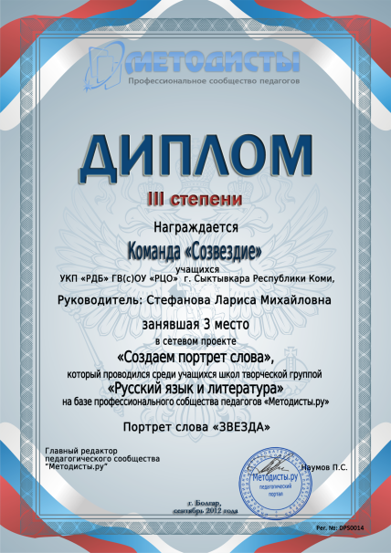
Всероссийский сетевой проект «Создаём портрет слова – 2»: http://metodisty.ru/m/files/view/larisa-stefanova_1371113512 | Диплом III степени  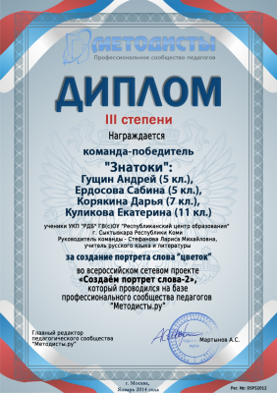
Сетевой конкурс проектов «Гордость моей земли»: http://www.openclass.ru/node/368551/ | Диплом участника  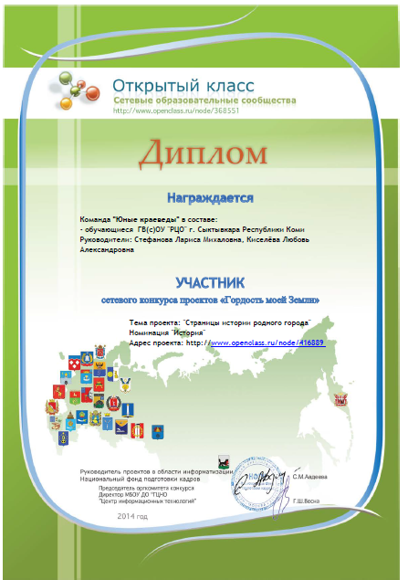
II Межрегиональный  сетевой педагогический проект «Люблю тебя, мой край родной. Семейный альбом»: | Диплом II степени  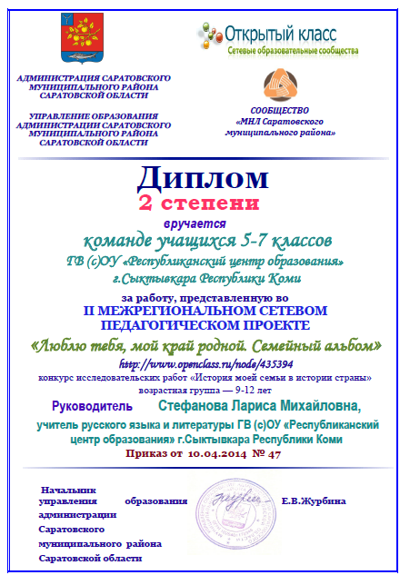
Сетевой конкурс проектов «Исторические хроники»: http://www.openclass.ru/node/460283 | Диплом лауреатов
Всероссийский сетевой проект «В мире фразеологии»: http://www.slideboom.com/presentations/1154070/%D0%9D%D0%B0-%D0%B2%D0%BE%D1%80%D0%B5-%D1%88%D0%B0%D0%BF%D0%BA%D0%B0-%D0%B3%D0%BE%D1%80%D0%B8%D1%82 | Диплом участников  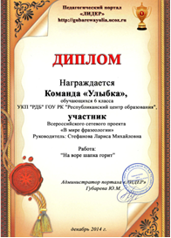
Международный сетевой проект «Книга Славы»: http://metodsovet.su/news/itogi_setevogo_proekta_kniga_slavy/2013-10-30-206 | Свидетельство участников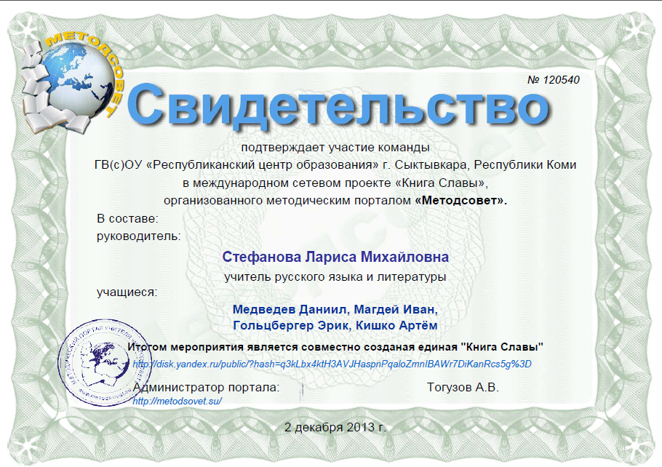
Всероссийский сетевой проект «Сказочная карусель»: http://metodsovet.su/load/liter/proek_deyat/proekt_po_skazke_o_mjortvoj_carevne_i_o_semi_bogatyrjakh_a_s_pushkina/98-1-0-6695 | Диплом участников  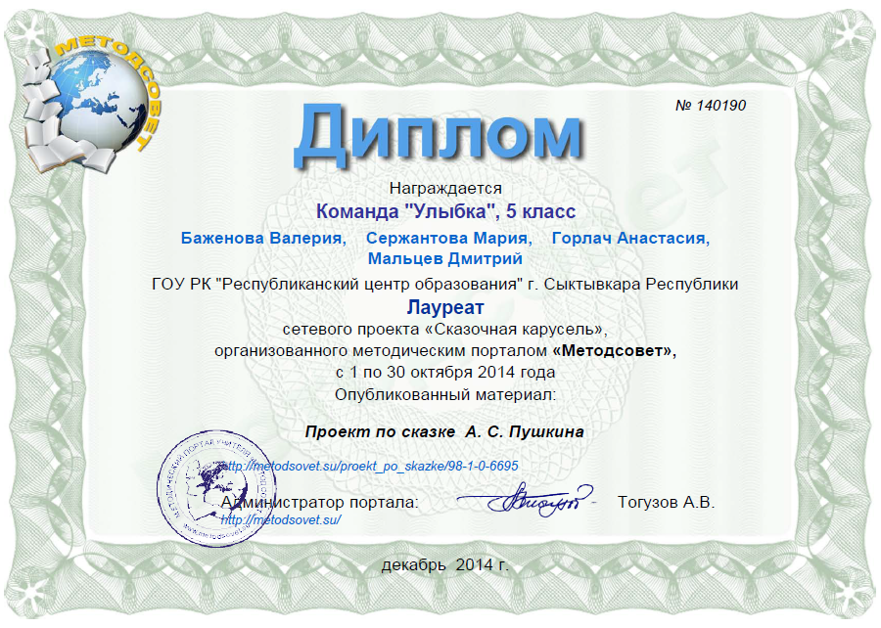
Как видно из данных таблицы, за последние три года мои учащиеся приняли участие в 8 сетевых проектах, в 4 из них работа учащихся была отмечена дипломами II и III степени, дипломом лауреатов, что свидетельствует о качественной организации сетевой проектной деятельности учащихся в условиях УКП «РДБ» ГОУ РК «РЦО».
На страницах итоговых работ можно познакомиться с продуктами сетевых проектов, отзывами к работам команд-участников, организаторов и экспертов.
Как и в любой другой инновационной деятельности, при организации сетевых проектов встречаются трудности. Чаще всего возникающие сложности связаны с техническими проблемами и доступом учащихся к сети Интернет. До недавнего времени эта проблема решалась с помощью мобильного Интернета организатора и участников сетевых проектов. В 2014 году в РДБ одной из ведущих сотовых компаний РФ в рамках проекта «Радуга добрых дел» была реализована программа по обеспечению бесплатным Wi-Fi-доступом к сети Интернет, что значительно расширило возможности учащихся по участию в сетевых проектах.
Ещё одна проблема – это отдалённость учащихся от дома и родных. Участвуя в 2013-2014 учебном году в Международном сетевом проекте «Книга Славы», учащиеся собирали информацию о своих родственниках, участниках Великой Отечественной войны 1941–1945 гг. и столкнулись с недостаточным количеством информации о своих родственниках, отсутствием фотоматериалов. Эта проблема была решена с помощью сотовой связи и социальной сети «ВКонтакте». В качестве консультантов в сетевом проекте были задействованы родители, бабушки и дедушки учащихся. В ходе работы над проектом учащиеся узнали много новой информации о судьбе своих родственников, оформили работы, которые вошли в электронную версию проекта «Книга Славы».
Из выше сказанного можно сделать вывод, участие в сетевых проектах даёт учащимся возможности:
- общения со сверстниками из других городов;
- освоение ИКТ-технологий;
- развитие умений нестандартно мыслить и находить решения проблемы;
- создание творческих работ и других продуктов проектной деятельности;
- повышение личностного роста и самооценки;
- пополнение портфолио документами, подтверждающими факт участия в проектах.
Сегодня задача школы не дать учащимся систему готовых знаний, а научить их учиться, т. е. нацелить на самостоятельность мышления, поиск ответов на возникающие вопросы, на приобретение навыков, которые пригодятся им в жизни. С помощью сетевых проектов решаются перечисленные задачи.
Участие в сетевых проектах даёт и новый опыт учителю, способствует повышению профессионального мастерства, позволяет обмениваться своими наработками с педагогами из разных регионов РФ. Моя работа по подготовке учащихся к участию в проектах отмечена дипломами и сертификатами.
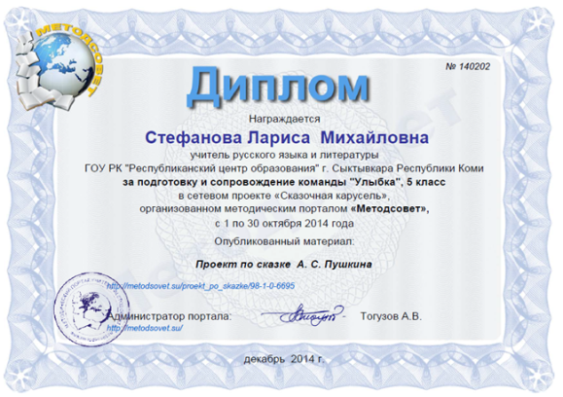

Использованные источники:
Интернет-обучение: технологии педагогического дизайна/Под ред. кандидата педагогических наук М.В. Моисеевой. - М.: Издательский дом «Камерон», 2004.
Полат Е. С. Современные педагогические и информационные технологии в системе образования. - М.: Издательский центр «Академия», 2007.

